Avaliação Trimestral –1º Período - 1º Ano Informação_____________
 Língua Portuguesa
Nome: ____________________________________________________
Data: _____________________________________________________
1 – Lê e copia.
A Dália

A dália é da Dalila.
A Dalila deu a dália à tia.
A tia atou a dália ao pau.
O pau é do Paulo.

A Tia atou a dália ao pau.
O pau é do Paulo.

_________________
_______________________________________________
_______________________________________________
_______________________________________________
_______________________________________________

2- Completa de acordo com o texto.
A ________________é da _______________ .
A tia atou a _____________ ao ___________ .
O ____________ é do ___________________ .

3 – Completa com as palavras correctas.
 |  | 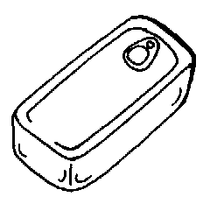 | 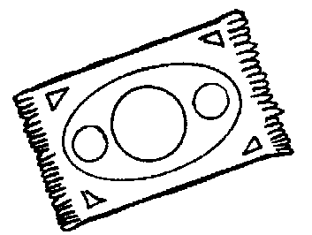 | lua  tapete  dália  lupa  loto  dado  tulipa  lata
 | 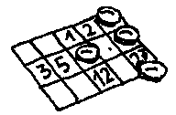 | 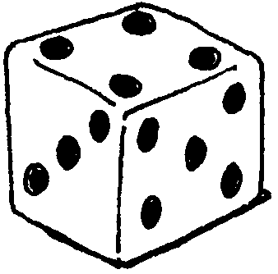 | 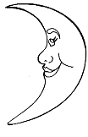 | lua  tapete  dália  lupa  loto  dado  tulipa  lata
_________ | ________ | _________ | ________ | lua  tapete  dália  lupa  loto  dado  tulipa  lata

4- Liga a figura à palavra e copia-a.




leão apito teia pato

__________ ___________ __________ __________

5 – Lê e completa.

É a lata ou o leite? | É a tulipa ou a dália?
________________________ | __________________________

6 – Descubro e pinto nesta sopa de letras, as seguintes palavras.

dedo | a | e | i | d | e | d | o | i | a
leite | l | e | i | t | e | l | d | p | c
lupa | e | o | t | d | p | l | u | p | a
tapete | i | t | a | p | e | t | e | c | d
dado | a | t | o | l | d | a | d | o | c
pato | o | a | p | a | t | o | t | l | a

7- Ilustra as frases
O Tito dá a dália à tia.
A Dalila tapa o pote.

8 - Lê, copia e ilustra as frases.

O é da tia.

__________________________________

A tia deu uma à Tita.

__________________________________

Pai, é o teu 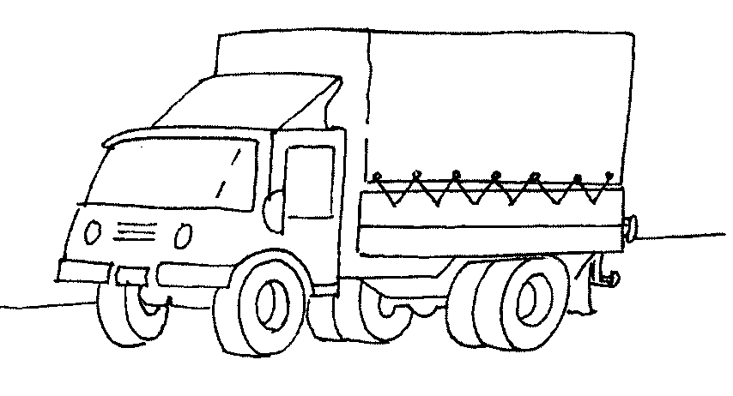 .

__________________________________



Bom Trabalho!

